INSTITUTUL DE ECONOMIE FINANŢE ŞI STATISTICĂ

ECONOMIA REPUBLICII MOLDOVA – ÎNTRE PROVOCĂRI ŞI SOLUŢII

Chişinău 2011

© IEFS

CUPRINS

INTRODUCERE ……………………………………………………………......……3
- CONTEXTUL DE DEZVOLTARE……………………………..…...……….…4
- EVOLUŢII MACROECONOMICE …………...……………..………..……….5
- SECTORUL PUBLIC ……………………………………..…………..….…….10
- MEDIUL DE AFACERI…………………………..………………………....….12
- INFRASTRUCTURA………………….………………………….……….....….20
- CAPITALUL UMAN ………………………………...……..………..…..…..….26
CONCLUZII ŞI RECOMANDĂRI...........................................................................32
BIBLIOGRAFIE……………..….…………………………………..…..…...……...35

INTRODUCERE

Pentru Republica Moldova intenţiile de reformare au fost o constantă a discursului politic, însă reuşite în materie de transformări nu s-au înregistrat. Cu unele excepţii, clasa politică nu şi-a putut asuma responsabilitatea şi respectiv costurile legate de promovarea unor transformări cardinale. Evident că reformele orientate spre crearea unei economii de piaţă funcţionale, nu s-ar fi putu realiza fără suportarea unor costuri sociale, însă aceste “pierderi” erau inevitabile şi ar fi fost mici în comparaţie cu avantajele generate de crearea unei economii competitive, ce ar fi asigurat o dezvoltare durabilă şi calitativă.

Pe de altă parte, neimplicarea în realizarea unor profunde transformări a generat o situaţie în care economia naţională a acumulat dezechilibre structurale şi funcţionale. Astfel, după 20 de ani de existenţă Republica Moldova are o situaţie social-economică, ce cu greu poate fi catologată cel puţin cu calificativul satisfăcător.

În prezent avem o situaţie destul de interesantă, Republica Moldova are ritmuri bune de creştere, dar dinamica pozitivă nu e generată de factori interni. Consumul, finanţat din remiteri, determină dinamica economică, iar Republica Moldova are pe intern capacităţi reduse de a genera o creştere calitativă.

Actualmente orice tărăgănare în realizarea unor reforme profunde, liberale prin esenţă, deoarece economia modernă este o economie liberală, va reţine pe mult timp Republica Moldova în ultimul eşalon al dezvoltării.

Prezentul studiu se orientează pe 3 direcţii: diagnozarea evoluţiei în sectoarele economiei naţionale, identificarea constrîngerilor pentru dezvoltare şi înaintarea unor propuneri pentru ameliorarea situaţiei. Prezenta lucrare reprezintă o viziune privind dezvoltarea economică, însă luînd în consideraţie complexitatea problemelor cercetate studiul nu pretinde la titlu de sinteză exhaustivă şi are ca rol consolidarea platformei de investigare a aspectelor ce ţin de dezvoltarea economiei naţionale.

- CONTEXTUL DE DEZVOLTARE

În primul deceniu al sec. XXI, Republica Moldova a înregistrat ritmuri bune de creştere economică, cu excepţia anului 2009. Totuşi, avansarea economică din perioada pre-criză şi din 2010 nu a dus la crearea unor premise reale pentru asigurarea unei dezvoltări durabile. Evoluţia economică a Republicii Moldova în primul deceniu al sec XXI a reliefat nu atît aspectele favorabile dezvoltării, ci a scos în evidenţă dezechilibre majore.

Politicile publice nu au stimulat îndeajuns crearea unor capacităţi de producţie şi în prezent, statul nostru are un potenţial productiv redus. La rîndul său, tergiversarea reformelor, va agrava problemele existente în sectoarele economiei naţionale, grăbind transformarea acestora în constrîngeri iminente pentru dezvoltarea economică. Fragilitatea înaltă a construcţiei economice face ca procesul creşterii în Republica Moldova să fie extrem de vulnerabil la şocuri, atît de ordin extern, cît şi intern. Probabilitatea producerii unor şocuri va plana constant asupra economiei naţionale pe termen mediu, fapt ce va afecta negativ creşterea.

Economia naţională continua să se bazeze pe consum, care în mare parte e susţinut de remiteri, iar pe termen mediu acest model de dezvoltare se va păstra. Actualul model, cu toate că permite ţării să se dezvolte şi nu implică eforturi sporite pentru menţinerea sa, reprezintă, o provocare pe termen lung, pentru economia naţională. Este improbabil ca creşterea remiterilor să poată fi menţinută pe un termen lung. Odată cu absorbţia migranţilor de către ţările gazdă şi reuniunea peste hotare cu familiile sale, volumul remiterilor direcţionate spre Republica Moldova se va reduce mult.

În acest context se impune schimbarea ”modelului” de funcţionare a economiei naţionale. Sursele ce ar putea asigura dezvoltarea economică durabilă rămân a fi investiţiile şi exportul. În acelaşi timp, remodelarea economiei naţionale impune realizarea unor schimbări structurale profunde.

2. EVOLUŢII MACROECONOMICE

CREŞTEREA ECONOMICĂ
Republica Moldova a parcurs anevois perioada tranziţiei economice din cauza întîrzierii reformelor structurale şi şocurilor macroeconomice puternice. Anul 2000 a evidenţiat semne de relansare uşoară a economiei pe fondul scăderii inflaţiei. Rata medie de creştere a PIB înregistrată, pînă la criza economică mondială, in perioada de 2000-2008 a fost de 5,9%. Totuşi, criza economică globală a obnubilat considerabil perspectiva imediată a Republicii Moldova. În 2009, Moldova a înregistrat o cădere economică de 6,5%, dar anul 2010 a adus o creştere deosebit de bună de 6,9%. Cel mai probabil, pe termen mediu, tendinţa istorică va continua şi economia naţională va avansa cu tempouri medii. Parţial şi, teoria creşterii economice, vine să susţină ipoteza privind viitoarele ritmuri bune ale creşterii. Statele cu un nivel redus al veniturilor, care au o dotare redusă cu capital pot înregistra creşteri bune. Investiţiile în aceste ţări ar trebui să ducă la majorarea stocului de capital, care ar trebui să determine randamente sporite ale capitalului. Evident că cu avansarea economiei spre “starea de echilibru” introducerea unităţilor noi de capital, dau randamente mai mici, iar ritmurile de creştere tind spre un nivel constant.

Remiterile au ajuns să domine viaţa economică din Moldova. Remiterile au un rol deosebit în finanţarea consumului menajelor, ce are o pondere peste 90 în PIB %, începînd cu 2005 şi care determină dinamica economiei naţionale. La capitolul recepţionarea remiterilor, Republica Moldova este printre liderii mondiali, ponderea acestor fluxuri în PIB fiind una dintre cele mai mari în lume. Remiterile au temperat o serie de şocuri economice cu care s-a ciocnit Republica Moldova: majorări constante şi considerabile ale preţurilor la energie, embargourile pentru exportul de vinuri din 2006, seceta din 2007. Evoluţiile bune înregistrate în 2010 s-au realizat fără a aduce schimbări structurale în modelul de funcţionare a economiei naţionale. Pe termen mediu, Republica Moldova va rămîne dependentă de remiteri, iar economia va fi impulsionată de consum. Anii 2011-2012, probabil vor fi marcaţi de o revenire mai serioasă a întregii economii globale după criza mondială, pe acest fundal Republica Moldova, va începe să beneficieze din nou de un volum sporit de remiteri. Remiterile vor impulsiona consumul, din care la rîndul său vor deriva încasări sporite la buget, în special sub forma impozitelor indirecte. Actualul model de creştere reprezintă, mai degrabă, o provocare pe termen lung, pentru economia naţională. Este improbabil ca creşterea remiterilor să poată fi menţinută pe un termen lung. Odată cu absorbţia migranţilor de către ţările gazdă şi reuniunea peste hotare cu familiile sale, volumul remiterilor direcţionate spre Republica Moldova se va reduce mult.

Din cauza fragilităţii arhitecturii economice a Republicii Moldova, procesul creşterii este extrem de vulnerabil la şocuri, atît de ordin extern, cît şi intern. Probabilitatea producerii unor şocuri va plana constant asupra economiei naţionale pe termen mediu, fapt ce va afecta negativ creşterea.
Printre şocurile ce ar putea afecta economia naţională se numără:
- Creşterea preţurilor la produsele energetic;
- Măsuri prohibitive pentru exportul produselor moldave pe pieţele estice;
- Revenirea economică greoaie în statele UE;
- Condiţiile climaterice nefavorabile (an secetos) ce ar afecta sectorul agricol şi industria alimentară.

INFLAŢIA
Pe parcursul existenţei Republicii Moldovei ca stat independent inflaţia a fost o provocare majoră pentru economia ţării. Deosebit de intens, acest flagel economic s-a manifestat în faza prematură de existenţă a Republicii Moldova. Odată cu introducerea Lelui situaţia s-a ameliorat, iar din 2001 evoluţia preţurilor s-a stabilizat şi nu a depăşit un nivel de 13%.

Figura 2.1. Evoluţia inflaţiei în perioada 1995-2010, %
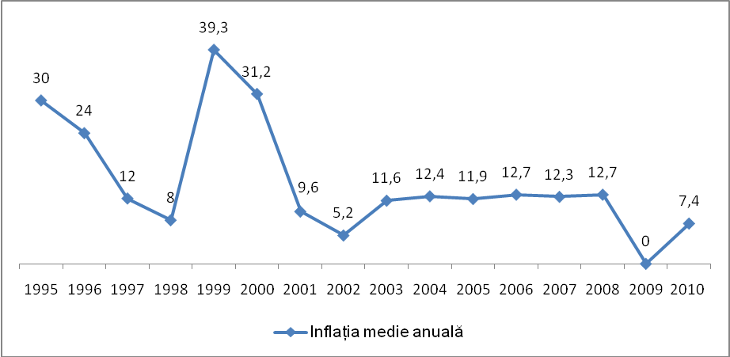
Sursa: elaborat de autori în baza datelor preluate de pe:
http://www.statistica.md/category.php?l=ro&idc=191&

Pe termen mediu, în cazul absenţei unor şocuri, cum ar fi condiţiile climaterice nefavorabile sau majorările de preţuri la resursele energetice, inflaţia îşi va urma trendul descrescător. Pentru anul 2011 nivelul inflaţiei va fi sub 10%, astfel încât, iar către anul 2012, BNM se va apropia de nivelul ţintit al inflaţiei de circa 6% (nivelul targetat al inflaţiei de 5% plus un procent abatere).

În Republica Moldova, o influenţă importantă asupra preţurilor o au variabile, ce reflectă deficienţele structurale ale economiei, cum ar fi: productivitatea scăzută în sectoarele economiei naţionale, gestionarea ineficientă a întreprinderilor de stat sau lipsa unui spaţiu concurenţial autentic, precum şi variaţia preţurilor la energie, sau evoluţiile climaterice nefavorabile, care pot afecta oferta de produse agricole. Totodată fiind o economie deschisă factorii externi au o influenţă considerabilă asupra inflaţiei. Astfel modificarea valorii bunurilor importate cu 10% contribuie la o creştere a nivelului preţurilor de 5%, iar deprecierea cursului real efectiv de schimb cu 10% contribuie la majorarea inflaţiei cu 0,7%. În acest context, BNM poate influenţa inflaţie prin intervenţii pe piaţa valutară pentru a modifica cursul de schimb.

În cazul cursului de schimb am putea asista la o situaţie particulară. Pe termen mediu, posibila majorarea a intrărilor de valută în ţară ar putea genera apariţia simptomelor „bolii olandeze”. Această afecţiune poate fi caracterizată prin 2 aspecte: presiuni de apreciere asupra leului şi majorarea inflaţiei, din contul creşterii preţurilor la produsele necomercializabile (bunuri ce nu fac obiectul operaţiunilor de import-export). Există 2 posibilităţi de a face faţă acestei provocări:
- restructurarea economiei, în vederea majorării productivităţii sectoarelor necomercializabile economiei naţionale. Însă o asemena abordare este una de termen lung, iar simptomele bolii ar putea apărea cu mult înaintea unei restructurări economice;
- intervenţiile Băncii Naţionale a Moldovei pe piaţa valutară în vederea reducerii
presiunilor asupra leului. O asemenea tartare va impune o implicare prudentă a BNM, astfel încît eforturile sale pe piaţa valutară să nu fie urmate de intervenţii ineficiente pe piaţa monetară.

COMERŢ EXTERIOR

Chiar dacă vom înregistra creşteri ale exportului, deficitul comercial va rămîne o problemă pentru Republica Moldova. În fond, exporturile noastre cu greu vor obţine reuşite semnificative.
Sunt cîteva cauze importante care determină performanţa redusă a exporturilor naţionale:
- mediul economic naţional nefavorabil, care deloc nu stimulează exporturile, ci din contra constituie o constrîngere pentru acestea;
- evoluţiile din ramurile prioritare ale economiei naţionale, ca agricultura şi industria, sunt modeste, respectiv, capacitatea acestora de a asigura exportul este modestă. Pe perioada ultimilor cinci ani, producţia agricolă a scăzut anual în medie cu 0,1%, producţia industrială cu 4,6%, iar în ramurile, în care avem cel mai mare grad de specializare, cum ar fi fabricarea vinului şi articolelor de îmbrăcăminte, s-a înregistrat o diminuare de 14,3% şi, respectiv, de 4,2%;
- în condiţiile invadării pieţei interne cu produse din import, a început să se reducă treptat gradul de specializare în produse tradiţionale ca băuturi, fructe şi legume, tutun şi produse din acestea, confecţii, iar pentru producerea cărnii şi lactatelor, precum şi produselor din acestea, s-a înregistrat o pierdere a specializării. Mai complicată devine confruntarea concurenţei pe pieţele străine.

În ultimii 10 ani s-au înregistrat şi anumite succese: reducerea gradului de concentrare a exportului pe produse, diversificarea pieţelor de export în special datorită reorientării graduale a relaţiilor comerciale spre UE, precum şi creşterea gradului de similaritate cu exporturile ţărilor cu un nivel mai înalt de dezvoltare. Totuşi, aceste tendinţe pozitive nu sunt determinate de unele modificări interne calitative.

Reorientarea treptată spre pieţele occidentale s-a produs, mai cu seamă, din contul exportului de materii prime (produse agricole, piei brute etc.) şi a produselor prelucrate cu valoare adăugată joasă (articole de confecţii tricotate şi altele decît tricotate ( produse în regim lohn), încălţăminte etc.). Concurenţa pe aceste pieţe este tot mai aspră, în condiţiile, în care acestea atestă o sporire a gradului de similaritate cu structura exporturilor moldoveneşti, mai cu seamă pentru produsele agroalimentare.

Un pas care va stimula comerţul exterior, dar şi va crea premise pentru reformarea instituţiilor, cît şi pentru îmbunătăţirea generală a mediului de afaceri este iniţierea negocierilor privind semnarea Acordului de Liber Schimb (ALS) aprofundat şi comprehensiv cu Uniunea Europeană (UE). Pe lîngă reducerea bilaterală a tarifelor vamale pentru asigurarea liberei circulaţii a mărfurilor între Republica Moldova şi UE, acordul presupune şi ajustarea standardelor naţionale la cele europene pe mai multe segmente, ca: cerinţele fito-sanitare pentru mărfuri, servicii şi investiţii, aspecte legate de concurenţă, achiziţii publice, etc. Pe termen scurt, ALS prezintă un risc pentru anumite sectoare ale economiei, de exemplu, sectorul agro-alimentar, însă, pe termen lung, efectele pozitive asociate ALS, privind necesitatea de a promova reforme structurale, vor prevala asupra influenţelor nefaste. La moment, Republica Moldova este slab pregătită pentru semnarea unui astfel de acord, multe domenii nu ar putea face faţă stringenţilor şi concurenţei pe piaţa europeană. În acest sens, Republica Moldova, în cadrul negocierilor, ar trebui să insiste asupra unei treceri graduale la un regim liberalizat de comerţ, ceea ce ar permite amortizarea posibilelor efecte negative. De altfel, nici Uniunea Europeană nu va cădea de acord să semneze un Acord de Comerţ Liber aprofundat şi comprehensiv pînă nu vor fi efectuate reformele de bună guvernare prevăzute în Planul de acţiuni privind implementarea recomandărilor Comisiei Europene pentru instituirea Zonei de Liber Schimb Aprofundat şi Cuprinzător dintre Republica Moldova şi UE.

În concluzie, principalele riscuri macroeconomice ar fi:
- presiunile inflaţioniste;
- agravarea deficitului comercial - ce fac economia ţării şi mai vulnerabilă la şocurile economice externe;
- ritmurile mici de creştere economică, ce ar putea deteriora sustenabilitatea finanţelor publice. Ritmuri modeste de creştere pot genera majorarea deficitului bugetar şi a datoriei publice, făcînd ca acestea să depăşească limitele de prudenţă: 3% din PIB pentru deficitul bugetar şi 60% din PIB pentru datoria publică;
- orientarea economiei naţionale pe utilizarea remiterilor. Un asemenea model nu este unul de termen lung, fiind asociat cu riscul reducerii remiterilor ce asigură consumul şi implicit creşterea economică.

- SECTORUL PUBLIC

Republica Moldova are reuşite modeste la capitolul crearea unui cadru instituţional solid, ce ar eficientiza creşterea economică. Fiind o economie bazată pe utilizarea factorilor de producţie, rolul central în asigurarea competitivităţii economiei naţionale le revine la aşa factori ca: instituţiile, mediul macroeconomic, infrastructura, sănătatea şi educaţia primară. Conform “The Global Competitiveness Report 2010-2011”, pentru Republica Moldova, dintre aceşti piloni, cea mai precară situaţie se atestă anume la capitolul instituţii. Ţinînd cont de deficienţele persistente în aspect de competenţe, Guvernul trebuie să păstreze reforma instituţiilor din sectorul public drept prioritate a sa în materie de politici. La fel, trebuie de menţionat că succesul reformării sectorului public este tratat ca unul dintre principalele criterii de apreciere al pregătirii ţării pentru integrarea europeană. Un element important al reformării în acest domeniu ţine ţine de elaborarea unui nou sistem de remunerare în cadrul sectorului public bazat pe eficienţa şi randamentul angajaţilor.

La capitolul finanţe publice, Republica Moldova reuşeşte să-şi menţină o situaţie relativ bună. În perioada de pînă la criza economică mondială, deficitul bugetar nu a prezentat riscuri pentru economia naţională. Deficitul bugetar a fost sub 3% din PIB, iar în anumiţi ani s-au înregistrat şi proficite bugetare. Totuşi, impactul crizei economice mondiale (2009), a demonstrat vulnerabilitatea finanţelor publice, reducerea încasărilor a dus la majorarea deficitului bugetar, acesta atingînd o cotă de 6,4% în PIB. Pentru 2010, Guvernul a elaborat un buget auster, cu majorări la unele categorii de impozite şi reducerea cheltuielilor publice. O urmare a majorărilor de taxe şi a deprecierii leului, menite să majoreze încasările bugetare a fost creşterea preţurilor, iar reducerea cheltuielilor bugetare temperează cererea agregată. Totuşi, datorită acestor măsuri s-a reuşit asigurarea sustenabilităţii financiare a statului. Astfel, în 2010, deficitul bugetar a atins o pondere de 2,5% în PIB.

Figura 3.1. Evoluţia excedentului/deficitului bugetar în PIB

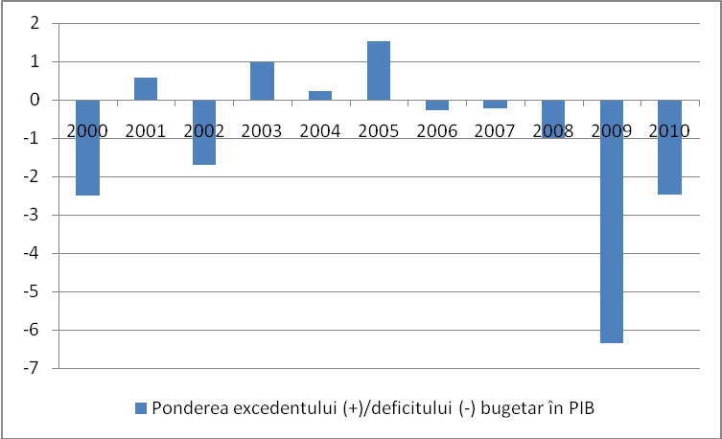
Sursa: în baza datelor preluate de pe http://minfin.md/ro/raportinfo/budget/national/an/EvolutiaBPN/

Datorită structurii bugetului, bazat în mare parte pe încasări din taxe indirecte, derivate din consum, care probabil va creşte în perioada următoare, vom avea şi o continuă creştere a veniturilor bugetare. Totuşi, pe termen mediu, problema sustenabilităţii finanţelor publice rămîne deschisă. Şocurile asupra cererii, prefigurate în diminuarea ritmurilor de creştere pot crea probleme la capitolul încasări bugetare, în aceste condiţii am putea asista la majorarea deficitului bugetar.

De asemenea, evoluţii bune înregistrează şi datoria publică. În perioada pre-criză, ponderea datoriei publice în PIB s-a situat cu mult sub nivelul de 60%. Datorită ritmurilor bune de creştere economică, înregistrate în perioada pre-criză, nivelul de îndatorare publică nu a constituit o constrîngere pentru economia naţională. Accesarea împrumuturilor în perioada de după criză va duce la o acumulare constantă a datoriei publice, însă aceasta nu va depăşi nivelul critic de 60% din PIB, chiar şi dacă creşterea pe termen mediu va fi sub media istorică de 6%.

Un risc major pentru finanţele publice vine din partea sistemului de pensionare. Sunt cîteva motive, care creează dubii privind viitorul sistemului naţional de pensionare:
- procesul de îmbătrînire a populaţiei;
- gradul înalt de evaziune fiscală, privind plenitudinea impozitării sumelor salariale
achitate angajaţilor, prin practicarea „salarizării în plic”, în felul acesta diminuîndu-se
baza pentru încasările la bugetul public naţional (inclusiv bugetul asigurărilor sociale);
- dezvoltarea lentă a fondurilor private de pensii.
Reformarea sistemului de pensionare devine un imperativ pentru Republica Moldova.
Amînarea unei transformări profunde a sistemului de pensionare poate genera constrîngeri
serioase atît pentru sistemul finanţelor publice, cît şi pentru sectorul social. În acest sens, pentru
perfecţionarea funcţionării sistemului asigurării cu pensii se impune examinarea următoarelor
posibilităţi:
- reexaminarea modelului în vigoare de asigurare cu pensii;
- ridicarea vîrstei de pensionare şi unificarea ei pentru bărbaţi şi femei;
- modernizarea mecanismului de organizare şi finanţare a asigurării cu pensii.

- MEDIUL DE AFACERI

În Republica Moldova există o careva ameliorare a mediului de afaceri, dar la majoritatea capitolelor stagnăm. Un indicator, care agreghează diferiţi factori şi reflectă importanţa acestora pentru activitate economică şi implicit pentru procesul de investire este Indicele Libertăţii Economice. Acest indice este elaborat de The Heritage Foundation şi cuprinde 10 compartimente, ce reflectă deschiderea economiei, eficienţa reglementărilor guvernamentale, supremaţia legii şi nivelul competitivităţii. Indicile acordă calificative pe o scară de la 0 la 100. În concordanţă cu Indicele de Libertate al Fundaţiei Heritage, Moldova este pe locul 89 în anul 2008, în scădere cu 11 poziţii din anul 2000. Ca punctaj, am scăzut doar cu 1-2 puncte, dar celelalte state au evoluat mai bine determinând poziţionarea noastră în ratinguri. Pentru statul nostru indicele de libertate economică releva 2 tendinţe :
- în Moldova nivelul de libertate a activităţii economice este unul dintre cele mai scăzute din regiune;
- în decursul primului deceniu al secolului XX condiţiile pentru desfăşurarea activităţii economice, practic nu s-au îmbunătăţit.

Figura 4.1. Indicele libertăţii economice, aspecte comparative
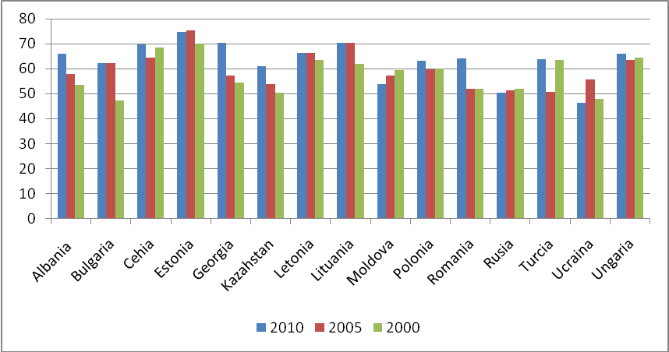
Sursa: elaborat de autori în baza datelor preluate de pe http://www.heritage.org/index/

Se atestă o oarecare îmbunătăţire la compartimentele mediul de afaceri, comerţul exterior şi presiunea fiscală. Însă în aceste domenii schimbările sunt destul de lente şi nu au consistenţă. Acest lucru poate fi explicat prin faptul că garantarea drepturilor de proprietate şi corupţia (indicatori, ce trag în jos indicele libertăţii economice) diminuează puternic efectele pozitive ale schimbărilor economice.

Figura 4.2 Libertatea economică în Republica Moldova
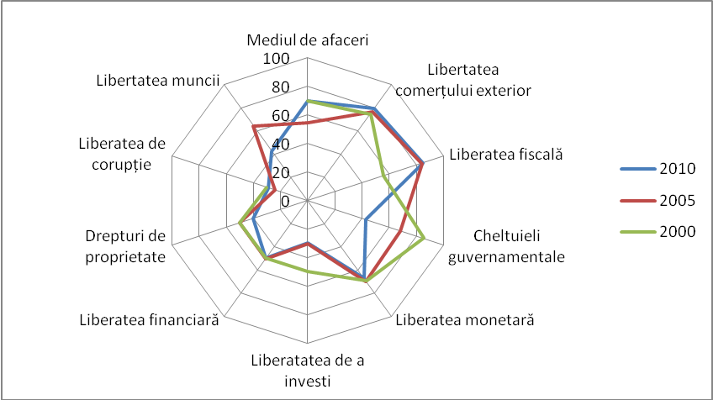
Sursa: elaborat de autori în baza datelor preluate de pe http://www.heritage.org/index/

Pe parcursul ultimilor ani climatul de afaceri s-a îmbunătăţit într-o oarecare măsură. Guvernul s-a orientat spre reforme, ce ar asigura un mediu facilitant pentru afaceri. Totuşi, doar prima etapă a “Legii Ghilotinei” a fost implementată, în timp ce realizarea celei de-a doua faze a fost tărăgănată. Mai multe proiecte de optimizare se implementează prea lent. La aceasta se mai adaugă instabilitatea mediului politic, corupţia şi birocraţia - factori ce menţin mediul de afaceri din Moldova mult mai nefavorabil decât în ţările analizate. Aici trebuie menţionat că studiul Băncii Mondiale privind condiţiile de practicare a afacerilor indică o coborâre a poziţiei ţării în clasamentul mondial de pe locul 87 unde s-a aflat în 2009 pe locul 90, poziţionându-se pe ultimele locuri în comparaţie cu ţările din Europa de Est şi Asia Centrală. Această modificare în fond arată că mersul reformelor în Republica Moldova este prea lent în comparaţie cu ţările analizate. Această modificare în fond arată că mersul reformelor în Republica Moldova este prea lentă în comparaţie cu ţările analizate.

Figura 4.3 Clasamanetul Băncii Mondiale „Doing Business”

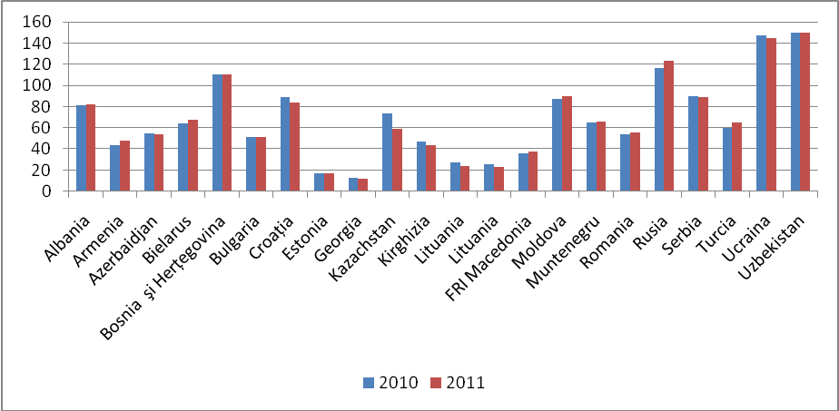
Sursa: elaborat de autori în baza datelor preluate de pe http://www.doingbusiness.org/custom-query

Studiul Doing Business 2011 relevă principale probleme care influenţează negativ condiţiile de practicare a afacerilor în Republica Moldova. Acestea sunt:
- Iniţierea afacerii;
- condiţiile de import / export;
- protecţia investitorilor;
- autorizaţiile pentru construcţii;

Iniţierea unei afaceri în Moldova este un proces destul de anevoios în comparaţie cu alte state din regiune. Ceea ce evidenţiază poziţia Moldovei sunt costurile raportate la venitul pe cap de locuitor, unde ţara este plasată penultima, indicând prezenţa unor costuri comparative mai ridicate. Aici trebuie menţionat că o eventuală creştere mai evidenţiată a produsului intern brut al ţării ar putea modifica considerabil acest indicator.

Tabel 4.1 Condiţiile necesare pentru iniţierea afacerii
 | Republica Moldova | Europa de Est şi Asia Centrală
Numărul procedurilor necesare pentru iniţierea afacerii | 8 | 6,3
Costul iniţierii afacerii, % din venit | 10,9 | 8,5
Sursa: elaborat de autori în baza datelor preluate de pe
http://www.doingbusiness.org/data/exploreeconomies/moldova#trading-across-borders

Deosebit de împovărătoare pentru agenţii economici sunt operaţiunile de export-import, întrucît şi costurile asociate operaţiunilor transfrontaliere depăşesc media regiunii Europei de Est şi Asiei Centrale. Astfel pentru o ţară mică care nu dispune de o piaţă internă considerabilă, acest fapt ar putea reprezenta un impediment în dezvoltarea economică. Acelaşi impediment ar putea îngreuna tranzitul de mărfuri pe teritoriul ţării, în acest fel limitând extinderea serviciilor asociate, în special cele de transport.

Tabel 4.2 Condiţiile necesare desfăşurării operaţiunilor de export-import
 | Republica Moldova | Europa de Est şi Asia Centrală
Timpul necesar pentru export, zile | 32 | 26,7
Costul exportului, USD/container | 1765 | 1651,7
Timpul necesar pentru import, zile | 35 | 28,1
Costul importului, USD/container | 1960 | 1845,4
Sursa: elaborat de autori în baza datelor preluate de pe
http://www.doingbusiness.org/data/exploreeconomies/moldova#trading-across-borders

O situaţie nu prea bună se atestă la capitolul obţinerea permisului pentru construcţie. Aici deosebit de rău ne poziţionăm la compartimentul numărul de proceduri şi timpul necesar obţinerii permisului.

Tabel 4.3 Condiţiile pentru obţinerea permisului de construcţie
 | Republica Moldova | Europa de Est şi Asia Centrală
Numărul procedurilor legate de obţinerea permisului | 30 | 22,2
Timpul necesar pentru obţinerea permisului, zile | 292 | 250,1
Sursa: elaborat de autori în baza datelor preluate de pe
http://www.doingbusiness.org/data/exploreeconomies/moldova#trading-across-borders

Protecţia investitorilor este mai rea ca în alte state din regiunea Europei de Est şi Asiei Centrale, fapt ce denotă probleme la acest capitol. Indicele protecţiei investitorului este de 44,7 pentru Republica Moldova fiind sub media regiunii, care este de 5,5. Indicele de protecţie a investitorului este calificat după o scară de la 1 la 10.

Un alt indicator care reflectă calitatea mediului de afaceri sunt investiţiile străine directe (ISD). Un volum mare al ISD înseamnă o încredere acordată de către mediul de afaceri străin economiei naţionale. Volumul relativ scăzut al investiţiilor în Republica Moldova se pare că este condiţionat în mare parte de un cadru de reglementare mai puţin favorabil în comparaţie cu ţările din regiune. În ciuda faptului că în Moldova au fost efectuate mai multe reglementări în domeniul legislativ şi reforma fiscal din 2007, întreprinzătorii şi companiile continuă să menţioneze deficienţele de ordin reglementator ca principala cauză ce împiedică dezvoltarea lor. În special, condiţiile de licenţiere şi obţinere de autorizaţii, rigiditatea legislaţiei de muncă, cât şi obiectivitatea sistemului judiciar, sunt considerate de către companii drept impedimente critice şi care necesită a fi înlăturate pentru asigurarea unei creşteri economice susţinute.

La scară internaţională, fluxul investiţiilor străine în Republica Moldova trebuie privit cu atenţie. În ani 2007-2008 fluxul de investiţii străine directe a depăşit ponderea de 10% în PIB, astfel Moldova s-a plasat printre liderii regionali la acest indicator lăsând în urmă, ţări mai dezvoltate cum ar fi: Letonia, Lituania, Cehia sau Polonia. Această situaţie poate fi explicată dacă încercăm să comparăm volumul PIB în aceste ţări. Concluzia constă în faptul că cota relativ înaltă a ISD în PIB este explicată mai curând de volumul redus al PIB-ului, decât de un volum mai superior al ISD. Desigur, anul 2009 fost cu mult mai modest, criza economică afectând grav performanţele de atragere a ISD.

Figura 4.4 Ponderea fluxului de ISD în PIB, %
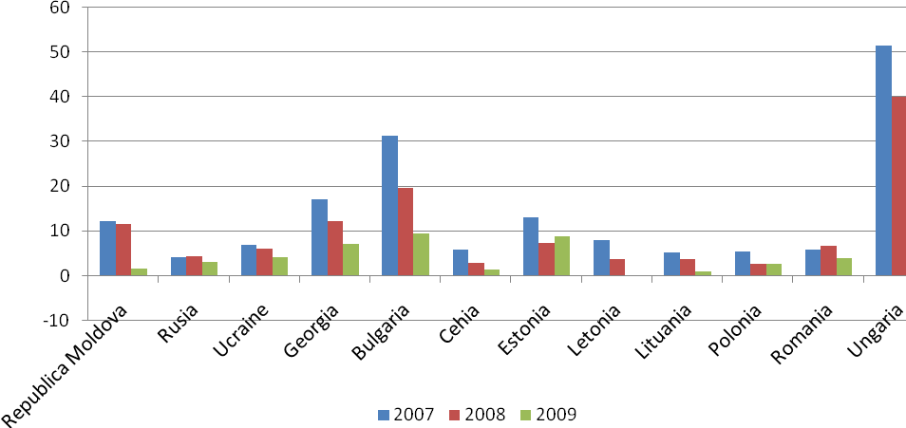
Sursa: elaborat de autor în baza datelor preluate de pe
http://unctadstat.unctad.org/ReportFolders/reportFolders.aspx

Mai relevantă este comparaţia efectuată pe baza ISD per capita. ISD per capita pentru Republica Moldova sunt foarte mici comparativ cu cele înregistrate în statele din ECE. Ţările Europa Centrală şi de Est atrag mai multe investiţii din străinătate decât noi. Ca rezultat, avem o pondere mare a ISD comparat cu PIB, dar extrem de modestă pe cap de locuitor şi asta în condiţiile în care sporul natural al populaţiei este negativ.

Tabelul 4.4 ISD pe cap de locuitor, USD
Statul | ISD pe cap de locuitor, USD | Statul | ISD pe cap de locuitor, USD | Statul | ISD pe cap de locuitor, USD
Belarus | 691 | Letonia | 5065 | România | 3226
Bulgaria | 6283 | Lituania | 3593 | Slovacia | 8432
Cehia | 11181 | Moldova | 720 | Ucraina | 1015
Estonia | 12130 | Polonia | 4190 | Ungaria | 6395
Sursa: elaborat de autor în baza datelor preluate de pe
http://unctadstat.unctad.org/ReportFolders/reportFolders.aspx

Ca şi în cazul altor ţări din CSI, cota relativ înaltă a ISD în PIB este explicată mai curând de volumul redus al PIB-ului, decât de volumul nominal al ISD. După cum se arată în Tabelul 2.8.1, ISD per capita pentru Republica Moldova sunt foarte mici comparativ cu cele din ECE şi similare, dar mai mici, comparativ cu cele din CSI. Această situaţie care este confirmată şi de o comparaţie prin prisma stocului de capital acumulat (Figura 2.8.2). În consecinţă, volumul cumulat al investiţiilor străine în Republica Moldova este practic cel mai mic în comparaţie cu ţările analizate şi plasează ţara noastră la capătul clasamentului.

Figura 4.5 Stocul de ISD raportat la PIB în 2009
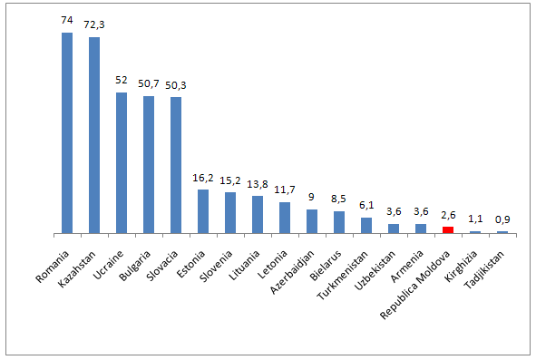
Sursa: elaborat de autori în baza datelor preluate de pe
http://unctadstat.unctad.org/ReportFolders/reportFolders.aspx
Cauzele unei atare stări a lucrurilor sunt multiple şi complexe. Conform opiniilor companiilor, investitorilor, experţilor, organizaţiilor financiare internaţionale, organizaţiilor neguvernamentale, dar şi reieşind din studiile efectuate până în prezent, aceste cauze pot fi generalizate în câteva principale şi anume: economia locală mică, resursele naturale limitate, infrastructura fizică şi socială sub-dezvoltată, cadrul instabil al politicilor economice, climatul de afaceri nefavorabil, neîncrederea în justiţie, cât şi în anumite cazuri, conexiunea insuficientă a sistemului educaţional cu cerinţele pieţei şi un mediu de afaceri monopolist/oligopolist.

O altă problemă cu care se confruntă oamenii de afaceri din Moldova este sistemul judiciar părtinitor. În acest sens, există opinii precum că dacă întreprinzătorii nu sunt încrezuţi în imparţialitatea sistemului judiciar, ei nu vor fi dispuşi să investească. Conform „Raportului de competitivitate globală 2010-2011”, la compartimentul independenţa justiţiei, Moldova este plasată pe poziţia 130 din 139 de state. La fel, mai mulţi investitori consideră că justiţia din Moldova este nesigură pentru ei, dat fiind faptul că instanţele de judecată ar proteja doar instituţiile de stat. Concluzia principală trasă din această situaţie constă în faptul că sistemul judiciar este o ancoră pentru restul economiei, iar Moldova este ţara cu cel mai redus număr de întreprinzători care au încredere în sistem. În acelaşi context, se merită de menţionat că conform indicelui de libertate economică dreptul la proprietate are un scor de 40 pentru Republica Moldova, iar sistemul judecătoresc este caracterizat ca fiind extrem de ineficient: deciziile instanţelor se iau într-o perioada lungă de timp, corupţia este prezentă, iar exproprierea e posibilă.

Corupţia, din păcate, pentru Republica Moldova a devenit un fenomen destul de răspândit. Comparativ cu alte state din regiune nivelul corupţiei în Republica Moldova este unul sporit. Din păcate, conform datelor pentru anul 2009, Republica Moldova are un scor al controlului corupţiei de -0,74, într-o scară de la -2,5 la 2,5 (valorile mai înalte corespund unui nivel şi mai bun de control al corupţiei) şi, la nivel regional, este la coada clasamentului alături de Belarus, Rusia şi Ucraina. La fel, trebuie de menţionat că ţara noastră nu înregistrează progrese în combaterea corupţiei, ci din contra în perioada 2000-2009 acest flagel s-a intensificat. Plăţile neoficiale către reprezentanţii instituţiilor publice, sunt o normalitate pentru activitatea agenţilor economici naţionali. Astfel, conform Enterprise Survey, o pătrime din firmele chestionate au declarat ca au efectuat plăţi neoficiale către reprezentanţii instituţiilor publice.

Figura 4.6 Controlul corupţiei
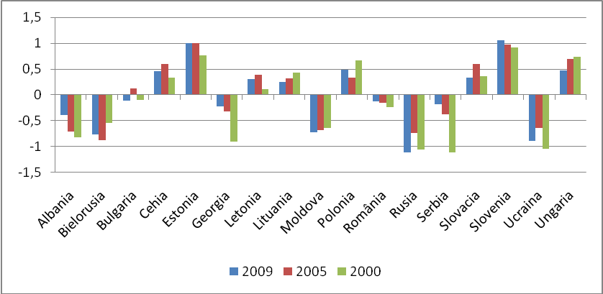
Sursă: elaborat de autori în baza datelor preluate de pe http://info.worldbank.org/governance/wgi/index.asp

Crearea unor condiţii favorabile pentru activitatea mediului de afaceri, trebuie să fie o prioritate majoră pentru activitatea Guvernului. În acest sens se impun realizarea reformelor pe următoarele dimensiuni:
- simplificarea în continuare a operaţiunilor / iniţierii afacerilor. Guvernul Republicii Moldova urmează să simplifice în continuare iniţierea afacerilor, inclusiv optimizarea procedurilor de obţinere a permiselor de construcţie şi reducerea efectivă a cheltuielilor aferente taxelor impuse, determinate de procedurile excesiv de complicate (nu şi nivelul de impozitare, care de altfel este deja scăzut).
- Înlăturarea barierelor în comerţ transfrontalier. Procedurile existente consumă mult timp şi implică cheltuieli atât pentru exportatori, cât şi pentru importatori, relativ cu procedurile similare din majoritatea ţărilor vecine. Depunerea unor eforturi ferme de reformă, axate pe reducerea barierelor pentru iniţierea afacerilor, ar putea rezulta într-o ameliorare rapidă a mediului de afaceri.
- Îmbunătăţirea dialogului dintre sectoarele public şi privat. Reprezentanţii mediului de afaceri apreciază reglementările ca fiind anevoioase şi imprevizibile. Este foarte important ca autorităţile să accepte întreprinzătorii ca parteneri de bază la elaborarea şi implementarea politicilor publice .
- Crearea unui mediu concurenţial autentic .

- INFRASTRUCTURA

Conform indicatorilor de tranziţie a BERD, la capitolul infrastructură Republica Moldova are un scor de 2+, pe o scară de la 1 la 4, calificativ ce atribuie ţării noaste o poziţie medie între statele Europei de Est şi a Asiei Centrale în promovarea schimbărilor structurale în acest sector.

Tabel 5.1. Indicatorii reformării infrastructurii în statele din regiunea
Europei de Est şi a Asiei Centrale
Ţara | Indicatorul reformării infrastructurii | Ţara | Indicatorul reformării infrastructurii | Ţara | Indicatorul reformării infrastructurii | Ţara | Indicatorul reformării infrastructurii
Albania | 2+ | Estonia | 3+ | Moldova | 2+ | Slovacia | 3+
Armenia | 3- | FRI Macedonia | 3- | Mongolia | 2+ | Tadjikistan | 2-
Azerbaidjan | 2 | Georgia | 3- | Muntenegru | 2+ | Turcia | 3-
Belarus | 1 | Kazahstan | 3- | Polonia | 3+ | Turkmenistan | 1
Bosnia şi Herţegovina | 3- | Kirghizstan | 2- | România | 3+ | Ucraina | 2+
Bulgaria | 3 | Letonia | 3 | Rusia | 3- | Ungaria | 4-
Croaţia | 3 | Lituania | 3 | Serbia | 2+ | Uzbekistan | 2-
Sursa: elaborate de autori în baza datelor preluate de la EBRD, ”Transition report 2010. Recovery and
reform”, 2010. Disponil la: http://www.ebrd.com/downloads/research/transition/tr10.pdf

Totuşi, în comparaţie cu statele europene, Republica Moldova, se plasează la capătul clasamentului, alături de: Albania, Belarus, Muntenegru, Serbia şi Ucraina, fapt ce denotă lipsa de performanţă în gestionarea infrastructurii.

Figura 5.1. Indicatorii reformării infrastructurii în statele din regiunea Europei de Est
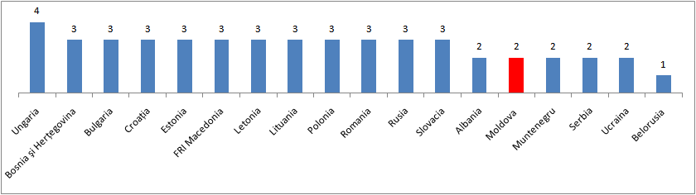
Sursa: elaborate de autori în baza datelor preluate de la EBRD, ”Transition report 2010. Recovery and
reform”, 2010. Disponil la: http://www.ebrd.com/downloads/research/transition/tr10.pdf

În general, calitatea infrastructurii este rea. Investiţiile în infrastructura ţării s-au bucurat de puţină atenţie şi pot fi caracterizate ca deficiente – aici în special amintim despre drumuri şi aprovizionarea cu apă, electricitate şi gaz. Conform „Raportului de Competitivitate Globală 2010- 2011” pe o scară de la 1 la 7, Republica Moldova este notată cu 3,1 la calitatea infrastructurii. La acest compartiment ocupăm una dintre ultimele poziţii nu doar în regiunea Europei de Est şi a Asiei Central, ci şi în lume, şi ne plasăm pe poziţia 119, într-un clasament format din 139 de state.

Figura 5.2 Calitatea infrastructurii în statele din regiunea Europei de Est şi a Asiei Centrale
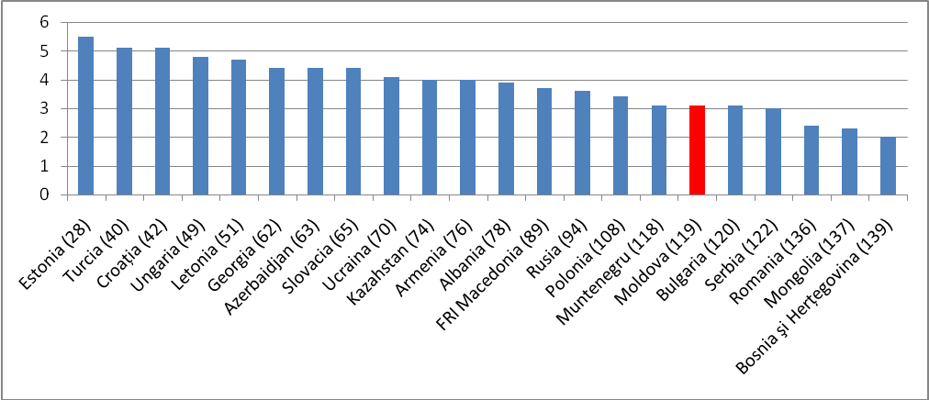
Sursa: elaborate de autori în baza datelor preluate de la World Economic Forum, “World competitiveness
report 2010- 2011”, 2010. Disponil la:
http://www3.weforum.org/docs/WEF_GlobalCompetitivenessReport_2010

Conform aceluiaşi Raport de Competitivitate Globală 2010-2011 componentele infrastructurii sunt distribuite în felul următor: cea mai rea situaţie se atestă la starea drumurilor, fiind urmată de calitatea reţelei de căi ferate, iar cea mai bună situaţie est la furnizarea energiei electrice (vezi figura 3.3). La fel, un nivel bun se atestă şi la prestarea serviciilor de telecomunicaţii: conform datelor din 2009, din 100 de persoane 31,6 dispun de linii telefonice fixe active, ceea ce ne face să fim printre primele 40 de state la acest indicator, iar 77,3 posedă celulare. Pe de altă parte, grave probleme se înregistrează în ceea ce ţine de aprovizionarea şi epurarea apei.

Figura 3.3 Starea infrastructurii
(conform calificării „Raportului de Competitivitate Globală 2010- 2011”)
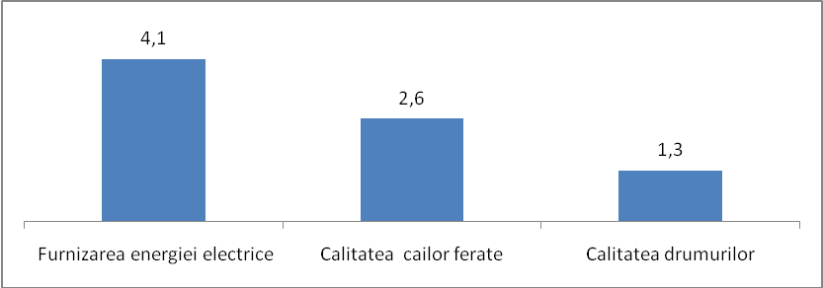
Sursa: elaborate de autori în baza datelor preluate de la World Economic Forum,
“World competitiveness report 2010- 2011”, 2010. Disponil la:
http://www3.weforum.org/docs/WEF_GlobalCompetitivenessReport_2010- 11.pdf

INFRASTRUCTURA TERESTRĂ
Infrastructura transporturilor terestre este inadecvată în Republica Moldova. Lipsa întreţinerii şi reabilitării drumurilor din ultimii 15 ani a condus la o deteriorare fizică considerabilă a acestora şi prin urmare la pierderi enorme a valorii fondurilor fixe în drumuri. Valoarea prezentă a fondurilor reţelei de drumuri în Moldova este de numai 8,4 miliarde dolari SUA, în loc de 12 miliarde dolari SUA în caz că ar fi fost întreţinută în mod adecvat. Aceasta însemnă că pierderea valorii fondurilor în reţeaua de drumuri din cauza întreţinerii şi reabilitării insuficiente este de circa 3,6 miliarde dolari SUA. Este nevoie de un efort urgent şi considerabil în încercarea de a salva ceea ce a rămas şi de a îmbunătăţi treptat reţeaua de drumuri, fără de care o dezvoltare economică şi socială durabilă nu va fi posibilă. Nu poate exista nici un dubiu că reţeaua din Moldova reprezintă patrimoniul naţional cel mai important pentru Moldova, având o valoare mai mare decât toate centralele energetice, căile ferate şi reţelele electrice împreună. Importanţa infrastructurii de drumuri a Moldovei este condiţionată de faptul că datorită poziţiei sale geografice, ţara poate fi considerată drept o poartă între membrii Comunităţii Statelor Independente şi Europa de Vest.

ALIMENTAREA CU APĂ ŞI CANALIZAREA
Sectorul de alimentare cu apă şi canalizare reprezintă o mare provocare din cauza intensităţii capitalului. Studiile arată că raportul dintre activele fixe şi veniturile anuale pentru sistemele de alimentare cu apă şi canalizare este estimat ca variind între 10 şi 12, în comparaţie cu 7 pentru drumurile cu taxă, 3-4 pentru întreprinderile energetice şi 3 pentru companiile de telefonie. Sursele financiare pentru funcţionarea şi întreţinere a activelor pot avea următoarea provenienţă:
- tarifele de utilizare;
- subvenţiile, finanţate din banii publici;
- asistenţa financiară străină.

Doar câteva ţări în dezvoltare au avut previziunea să aplice politici tarifare care permit utilităţilor să-şi acopere costurile. Mult mai tipic, majoritatea ţărilor în dezvoltare sunt prinse într-un cerc vicios în care tarifele sunt menţinute la nivel scăzut pe motive politice – situaţie caracteristică şi pentru Republica Moldova. Numai după ani întregi de întreţinere amânată se fac simţite consecinţele sub forma consumului excesiv de energie, creşterii scurgerilor, accidentelor în reţele, calităţii nefiabile a serviciilor.

Calitatea şi fiabilitatea serviciilor de alimentare cu apă şi canalizare în Moldova sunt în general deficiente. Toate localităţile urbane (municipii si oraşe) din ţară au sisteme centralizate de alimentare cu apă. În contrast, numai aproximativ jumătate din localităţile rurale au sisteme centralizate de alimentare cu apă. Cu toate acestea, majoritatea sistemelor au fost în operare pentru mai mult de 40 de ani, cu un nivel inadecvat de întreţinere şi au ajuns în prezent la o stare avansată de deteriorare. În mod similar, deşi toate aşezările urbane au sisteme centralizate de colectare a apelor uzate, doar câteva sunt exploatate durabil, dar încă mai puţine satisfac standardele de descărcare a apelor reziduale epurate. Starea de deteriorare a sistemelor existente de alimentare cu apă şi canalizare este astfel încât aproximativ 45% din toate sistemele necesită reabilitare majoră.

Sectorul de alimentare cu apă şi canalizare are o sensibilitate sporită din cauza creşterii preţurilor la energie. În perioada sovietică s-au făcut mari investiţii în sisteme de alimentare cu apă şi canalizare acordând o atenţie minimă costurilor de operare şi întreţinere a acestora. Costul energiei pentru operarea sistemelor proiectate şi construite în timpul URSS pot constitui până la 60% din totalul cheltuielilor de exploatare. Investiţiile noi trebuie să contribuie la minimizarea consumului de energie¹⁹.

În general, investiţiile în staţiile de tratare a apelor reziduale sunt considerate a fi cu mult în urma necesităţilor deoarece iniţial, accentul s-a pus pe reabilitarea sistemelor existente de aprovizionare cu apă pentru a face producerea şi consumul de apă mai eficientă. Alte probleme cheie ale sectorului care pot fi evidenţiate, includ în principal capacităţile reduse ale instituţiilor Apă Canal de a colecta venituri suficiente pentru acoperirea corespunzătoare a cheltuielilor operaţionale şi de menţinere, ne mai vorbind de investiţii, procedurile de stabilire a tarifelor politizate excesiv şi problemele de ordin regulator.

SECTORUL TELECOMUNICAŢIILOR
Sectorul Tehnologilor Informaţionale şi Comunicaţiilor reprezintă un sector, care înregistrează cea mai accelerată dezvoltare din toată economia Moldovei şi în ultimii ani constituie aproximativ 10% din PIB. Sectorul este format din aproximativ 150 de companii, din care cea mai mare parte au aproximativ 200 de angajaţi. Sectorul este dominat de telefonia mobilă – 53%, fiind urmată de serviciilor de telefonie fixă – 33,2%, servicii de acces la Internet şi transport date – 7,8%, serviciile de difuzare şi retransmitere a programelor audiovizuale – 4,0% şi servicii poştale – 2%. Estimările sugerează că 67 la sută din populaţie este abonată la servicii de telefonie mobilă şi 32 la sută subscrie la serviciul de telefonie fixă. Cu toate acestea, piaţa de penetrare a conexiunilor de internet în bandă largă este mai mică de 2 la sută, cea mai mare parte a acesteia fiind concentrate în Chişinău²⁰. Moldova este în urma vecinilor săi regionali în ceea ce priveşte accesul şi utilizarea unor tehnologii avansate în domeniul TIC şi a serviciilor conexe.

Trei constrângeri împiedică o dezvoltare eficientă a sectorului TIC:
- ineficienta pieţei de telecomunicaţii;
- un sectorul TI subdezvoltat;
- disponibilitatea redusă şi acceptarea de servicii electronice de către cetăţeni, întreprinderi şi autorităţi;

Per ansamblu, se poate de concluzionat că sectorul TIC se dezvoltă relativ satisfăcător, cu toate că întîmpină serioase dificultăţi în realizarea potenţialului său.

Figura 2.4. Penetrarea pieţei internetului de bandă largă în regiune
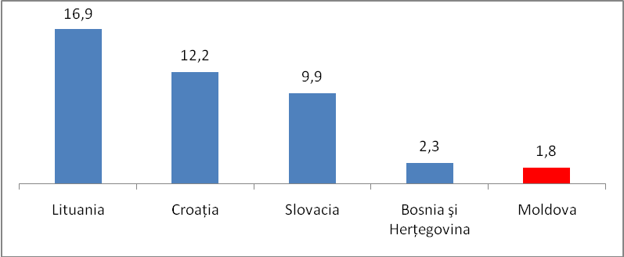
Sursa: preluat din: Moldova. Note de Politici pentru Guvern, 2009, p. 85.

SECTORUL ENERGETIC
O situaţie destul de complicată o avem şi în sectorul de aprovizionare cu energie electrică şi încălzire. Utilajul este uzat atât fizic cât şi moral. În condiţiile în care nu avem resurse energetice proprii, calitatea infrastructurii serviciilor este extrem de importantă, mai ales în lumina ultimilor şocuri energetice.

În afara telecomunicaţiilor, toate celelalte domenii ale infrastructurii pot fi catalogate ca impedimente în dezvoltarea şi creşterea economică a Moldovei şi în special calitatea drumurilor. Cu toate că companiile nu se plâng în mod deosebit de constrângerile de infrastructură, totuşi se pare că ele sunt concentrate acolo unde infrastructura nu este o problemă. De exemplu, în Chişinău sunt concentrate mai mult de 50% din toate companiile din Moldova şi care asigură cu mult peste 50% din PIB-ul ţării. Această concentrare a companiilor în Chişinău ridică preţurile pentru factorii de producere (de ex., resursele umane şi imobilele) în capitală în comparaţie cu restul ţării. O concluzie în acest sens ar fi că infrastructura degradată a drumurilor reduce mobilitatea factorilor de producţie. Iar diferenţa în preţuri pentru factorii de producere este un indicator implicit al diferenţelor regionale în disponibilitatea componentelor de infrastructură.

Eforturile în domeniul infrastructurii trebuie orientate pe următoarele direcţii:
- Diversificarea surselor de aprovizionare cu energie. În acest context ar fi util de urgentat acţiunile de conectare a sectorului energetic naţional la cel al României, luînd în consideraţie că în acest mod se va realiza anexarea energetică a Republicii Moldova la sistemul european;
- Îmbunătăţirea eficienţei energetice;
- Restructurarea politicilor tarifare în vederea ajustării tarifelor la costuri. Tarifele trebuie stabilite în aşa mod încît să permită cel puţin acoperirea costurilor de exploatare şi întreţinere a infrastructurii;
- Restructurarea întreprinderilor de stat ce gestionează infrastructura prin promovarea eficienţii şi a practicilor comerciale în activitatea acestora.

- CAPITALUL UMAN

Republica Moldova are un grad ridicat de şcolarizare (99,1 %). Nivelul de participare la procesul de educaţie, în perioada anilor 2000-2010, a fost determinat preponderent de situaţia demografică din ţară. Populaţiei din grupa de vîrstă 3-23 ani s-a micşorat cu 19,2%, ceea ce a contribuit la scăderea numărului persoanelor cuprinse în procesul de educaţie.

Figura 6.1 Evoluţia numărului de studenţi şi elevi
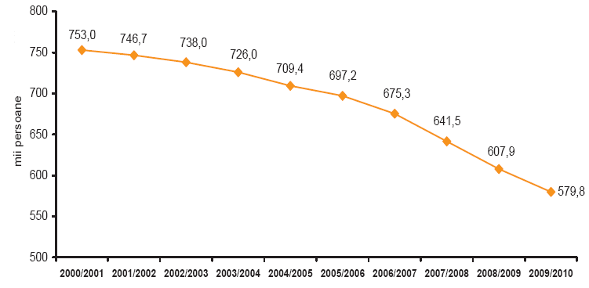 Sursa: Sursa: preluat de la Biroul Naţional de Statistică, Educaţia în Republica Moldova 2009/2010. Publicaţie
statistică, 2010, p.21

Pe fonul reducerii numărului persoanelor cuprinse în procesul de educaţie are loc scăderea ratelor de cuprindere în învăţământ pentru toate categoriile de vîrstă.

Figura 6.2 Rata de cuprindere în învăţămînt pe grupe de vîrstă
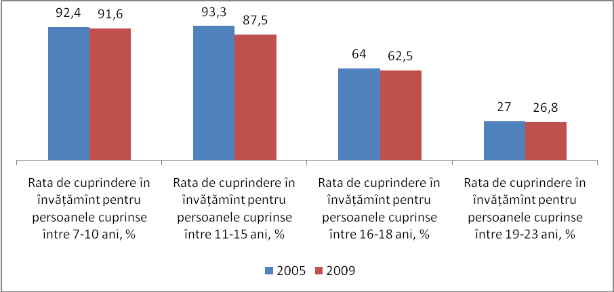
Sursa: elaborate de autori în baza datelor preluate de la Biroul Naţional de Statistică, Educaţia în
Republica Moldova 2009/2010. Publicaţie statistică, 2010, p.22

Structura persoanelor cuprinse în învăţămînt, relevă că marea majoritate a elevilor cu vîrsta cuprinsă între 7 şi 15 ani sînt înscrişi în învăţămîntul general obligatoriu. După absolvirea învăţămîntului obligatoriu cea mai mare pondere a elevilor din grupa de vîrstă 16-18 ani îşi continuă studiile în învăţămîntul secundar general (circa 60%), iar fiecare al treilea elev optează pentru învăţămîntul secundar profesional sau mediu de specialitate. Totodată, cei din grupa de vîrstă 19-23 ani manifestă interes mai mare pentru învăţămîntul superior (circa 84%).

Rata de înmatriculare în învăţământul neobligatoriu a scăzut în prima etapă a tranziţiei, ca urmare a declinului economic şi a procesului de sărăcire ceea ce a făcut prea scumpe studiilor suplimentare pentru populaţie. După anul 2000, rata de înmatriculare în învăţământul mediu a crescut ca urmare a scăderii ratelor sărăciei. Chiar şi aşa, există şi în continuare foarte mulţi absolvenţi de gimnaziu care intră pe piaţa forţei de muncă fără a fi calificaţi, existând de asemenea mulţi angajatori dispuşi să-i angajeze ilegal şi să le plătească salarii mult mai mici.

Numărul studenţilor care îşi continuau studiile în instituţii superioare de învăţământ a crescut semnificativ până în anul 2006, când autorităţile au limitat numărul de înmatriculări pe bază de achitare a taxei de studii pentru a redirecţiona fluxul de potenţiali studenţi de la specialităţile tradiţionale (economie, drept, ştiinţe politice şi limbi străine) către specialităţi tehnice.

Figura 6.3 Numărul studenţilor
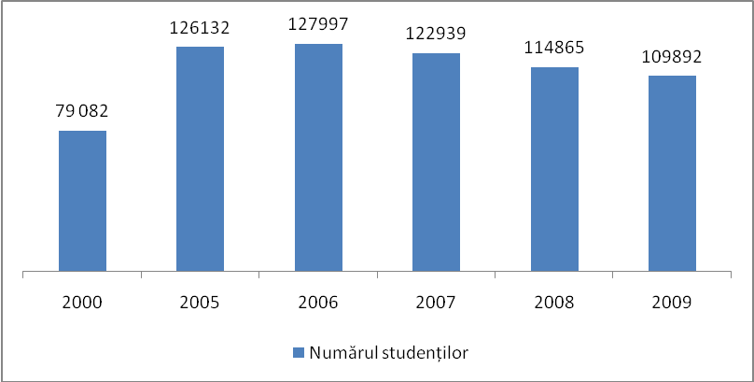
Sursa: elaborate de autori în baza datelor preluate de la Biroul Naţional de Statistică,
Educaţia în Republica Moldova 2009/2010. Publicaţie statistică, 2010, p.93

În prezent, sistemul educaţional este ineficient, înregistrând o scădere a numărului de elevi comparativ cu un număr mare de cadre didactice şi cadre nedidactice insuficient remunerate. Pe parcursul ultimului deceniu a continuat declinul demografic graţie ratelor scăzute ale fertilităţii şi emigraţiunii masive. Reducerea drastică a numărului de elevi nu a fost asociată cu reducerea necesară a efectivului de cadre didactice şi nedidactice. Normele învechite, datând din timpuri sovietice, au permis creşteri neargumentate a numărului de cadre didactice şi nedidactice.

Calitatea educaţiei continuă să se confrunte cu provocări. Veridicitatea datelor cu privire la însuşita elevilor este precară, iar persistenţa problemelor de calitate şi relevanţă este elucidată în evaluările internaţionale ale performanţei sub-standard anterioare a elevilor (în particular, elevii din şcolile medii) şi prin faptul că majoritatea absolvenţilor nu sunt angajaţi în câmpul muncii în corespundere cu profilurile sale respective ale formării profesionale / studiilor. Cel mai mult s-a deteriorat calitatea educaţiei vocaţionale precum şi a celei superioare. În foarte multe şcoli profesionale şi de meserii curricumul de studii nu corespunde necesităţilor reale ale pieţei forţei de muncă. Chiar dacă există o cerere sporită de forţă de muncă calificată în domeniul agro-industrial, rata de absorbţie a specialiştilor în acest domeniu este foarte mică din cauza numărului redus de absolvenţi ai acestei specialităţi, dar şi a calităţii reduse a studiilor. În instituţiile de învăţământ superior, creşterea numărului studenţilor în domenii precum economia, dreptul şi ştiinţele sociale a fost însoţită de o degradare a calităţii studiilor cauzată de cerinţele reduse la înmatricularea studenţilor. În domeniul învăţământului superior sunt necesare măsuri de modernizare a educaţiei, ce ar permite Republicii Moldova să devină competitivă şi să se integreze în măsură deplină în Spaţiul Învăţământului Superior European. În acest context considerăm că capitalul uman se prezintă ca un impediment în procesul de creştere economică

Pentru a susţine pilonul cunoștinţelor se recomandă următoarele măsuri:
- Luînd în consideraţie faptul că numărul elevilor a scăzut cu mult comparativ cu efectivul cadrelor didactice, iar numărul de şcoli s-a redus nesemnificativ, în termen mediu e necesar de ajustat numărul pedagogilor, concomitent cu majorarea salariilor acestora, şi de optimizat reţeaua instituţiilor de învăţământ;
- La fel, reformarea sistemului de învăţămînt trebuie axată pe modificarea curriculei, îmbunătăţirea procesului de formare a cadrelor didactice;
- Îmbunătăţirea calităţii învăţămîntului profesional şi superior. Un rol important în reformare l-ar avea stabilirea parteneriatelor dintre mediul academic şi cel de business. Relaţiile mai profunde cu sectorul privat ar putea îmbunătăţi calitatea educaţiei şi ar putea spori abilitatea de angajare în câmpul muncii, concomitent oferind companiilor acces facil la forţă de muncă calificată.

CONCLUZII ŞI RECOMANDĂRI

- Economia naţională continua să se bazeze pe consum, care în mare parte e susţinut de remiteri, iar pe termen mediu acest model de dezvoltare se va păstra. Cu toate acestea, este puţin probabil ca creşterea remiterilor să poată fi menţinută pe un termen lung. Odată cu absorbţia migranţilor de către ţările gazdă şi reuniunea peste hotare cu familiile sale, volumul remiterilor direcţionate spre Republica Moldova se va reduce mult. În acest context se impune schimbarea ”modelului” de funcţionare a economiei naţionale. Sursele ce ar putea asigura dezvoltarea economică durabilă rămân a fi investiţiile şi exportul. În acelaşi timp, remodelarea economiei naţionale impune realizarea unor schimbări structurale profunde;
- Începînd cu anul 2000, Republica Moldova a înregistrat ocreştere economică bună avansînd anual în mediu cu circa 6%, excepţie face doar 2009 care a corespuns cu criza mondială. Pe termen mediu ascesiunea va continua şi economia naţională va creşte cu tempouri apropiate de media istorică de 6%, totuşi s-ar putea înregistra rezultate mai bune. Cu toate acestea creşterea nu este determinată de factori interni ci mai degrabă de factori externi, în acest sens trebuie menţionate remiterile. În aceste condiţii, din cauza fragilităţii arhitecturii economice a Republicii Moldova, procesul creşterii este extrem de vulnerabil la şocuri, atît de ordin extern, cît şi intern. Probabilitatea producerii unor şocuri va plana constant asupra economiei naţionale pe termen mediu, fapt ce va afecta negativ creşterea. Printre şocurile ce ar putea afecta economia naţională se numără:
- creşterea preţurilor la produsele energetice;
- introducerea unor măsuri prohibitive pentru exportul produselor moldave pe pieţele estice;
- revenirea economică greoaie a unui nou val al crizei în statele UE;
- condiţiile climaterice nefavorabile (an secetos) ce ar afecta sectorul agricol şi industria alimentară.
- În primul deceniu al sec. XXI nivelul preţurilor a cunoscut o stabilizare uşoară încadrîndu-se într-o limită de pînă la 13%. Pe termen mediu, în cazul absenţei unor şocuri, cum ar fi condiţiile climaterice nefavorabile sau majorările de preţuri la resursele energetice, inflaţia îşi va urma trendul descrescător. Pentru anul 2011 nivelul inflaţiei va fi sub 10%, iar către anul 2012, BNM se va apropia de nivelul ţintit al inflaţiei de circa 6% (nivelul targetat al inflaţiei de 5% plus un procent abatere).
- În Republica Moldova, o influenţă importantă asupra preţurilor o au variabile, ce reflectă deficienţele structurale ale economiei. Totodată fiind o economie deschisă factorii externi au o influenţă considerabilă asupra inflaţiei. Astfel modificarea valorii bunurilor importate cu 10% contribuie la o creştere a nivelului preţurilor de 5%, iar deprecierea cursului real efectiv de schimb cu 10% contribuie la majorarea inflaţiei cu 0,7%.
- Pe termen mediu, posibila majorarea a intrărilor de valută în ţară ar putea genera apariţia simptomelor „bolii olandeze”. Există 2 posibilităţi de a face faţă acestei provocări:
- restructurarea economiei, în vederea majorării productivităţii sectoarelor necomercializabile economiei naţionale. Însă o asemena abordare este una de termen lung, iar simptomele bolii ar putea apărea cu mult înaintea unei restructurări economice;
- intervenţiile Băncii Naţionale a Moldovei pe piaţa valutară în vederea reducerii
presiunilor asupra leului. O asemenea tartare va impune o implicare prudentă a BNM, astfel încît eforturile sale pe piaţa valutară să nu fie urmate de intervenţii ineficiente pe piaţa monetară.
- În perioada post-criză exporturile moldoveneşti au continuat să se relanseze. Totuşi performanţa exporturilor naţionale rămâne redusă şi există cîţiva factori care determină acest lucru: mediul intern nefavorabil dezvoltării mediului de afaceri, incapacitatea agriculturii şi industriei naţionale de a asigura o ofertă suficientă şi calitativă pentru export, invadarea pieţei interne cu produse de import, care prin urmare au condus la pierderea specializării treptate chiar şi în ramurile tradiţionale economiei naţionale. Chiar dacă vom înregistra creşteri ale exportului, deficitul comercial va rămîne o problemă pentru Republica Moldova.
- Luînd în consideraţie că instituţiile publice au rolul central în asigurarea competitivităţii economiei naţionale Guvernul trebuie să păstreze reforma instituţiilor din sectorul public drept prioritate a sa în materie de politici. Un element important al reformării în acest domeniu ţine ţine de elaborarea unui nou sistem de remunerare în cadrul sectorului public bazat pe eficienţa şi randamentul angajaţilor.
- Un risc pentru finanţele publice vine din partea sistemului de pensionare. Reformarea sistemului de pensionare devine un imperativ pentru Republica Moldova. Amînarea unei transformări profunde a sistemului de pensionare poate genera constrîngeri atît pentru sistemul finanţelor publice, cît şi pentru sectorul social. Pentru perfecţionarea funcţionării sistemului asigurării cu pensii se impune examinarea următoarelor posibilităţi:
- reexaminarea modelului în vigoare de asigurare cu pensii;
- ridicarea vîrstei de pensionare şi unificarea ei pentru bărbaţi şi femei;
- modernizarea mecanismului de organizare şi finanţare a asigurării cu pensii.
- Crearea unor condiţii favorabile pentru activitatea mediului de afaceri, trebuie să fie o prioritate majoră pentru activitatea Guvernului. În acest sens se impun realizarea reformelor pe următoarele dimensiuni:
- Simplificarea în continuare a operaţiunilor / iniţierii afacerilor;
- Înlăturarea barierelor în comerţ transfrontalier;
- Îmbunătăţirea dialogului dintre sectoarele public şi privat;
- Crearea unui mediu concurenţial autentic .
8. Calitatea infrastructurii naţionale poate fi calificată ca una destul de rea, fiind necesare o serie de măsuri în vederea îmbunătăţirii acesteia. Eforturile în domeniul infrastructurii trebuie orientate pe următoarele direcţii:
- Diversificarea surselor de aprovizionare cu energie;
- Îmbunătăţirea eficienţei energetice;
- Restructurarea politicilor tarifare în vederea ajustării tarifelor la costuri;
- Restructurarea întreprinderilor de stat ce gestionează infrastructura prin promovarea eficienţii şi a practicilor comerciale în activitatea acestora.
- Pentru a susţine pilonul cunoștinţelor se recomandă următoarele măsuri:
- Luînd în consideraţie faptul că numărul elevilor a scăzut cu mult comparativ cu efectivul cadrelor didactice, iar numărul de şcoli s-a redus nesemnificativ, în termen mediu e necesar de ajustat numărul pedagogilor, concomitent cu majorarea salariilor acestora, şi de optimizat reţeaua instituţiilor de învăţământ;
- Reformarea sistemului de învăţămînt trebuie axată pe modificarea curriculei şi îmbunătăţirea procesului de formare a cadrelor didactice;
- Îmbunătăţirea calităţii învăţămîntului profesional şi superior. Un rol important în reformare l-ar avea stabilirea parteneriatelor dintre mediul academic şi cel de business.

BIBLIOGRAFIE

- Biroul Naţional de Statistică, Educaţia în Republica Moldova 2009/2010. Publicaţie statistică, 2010. Disponibil la: http://www.statistica.md/pageview.php?l=ro&id=2819&idc=350;
- Bozu, V., Caragia, D., Gotisan, I., Final Analysis of Constraints to Economic Growth, 2007. Disponibil la: http://www.hks.harvard.edu/fs/drodrik/Growth%20diagnostics%20papers/Moldova%20CA_Bozu,Caragia&Gotisan.pdf;
- Crudu, R., Tendinţe mondiale în dezvoltarea sectorului tehnologiilor informaţionale şi de comunicaţii în baza investiţiilor străine directe, Teză de doctor, Chişinău, 2010. Disponibil la: http://www.cnaa.md/files/theses/2010/15847/rodica_crudu_thesis.pdf
- European Bank for Reconstruction and Development, ”Transition report 2010. Recovery and reform”, 2010. Disponil la: http://www.ebrd.com/downloads/research/transition/tr10.pdf;
- ENPI 08-14 Analizele pieţelor muncii în regiunea Mării Negre. Moldova: Raport de tara. 2009. Disponibil la: http://www.etf.europa.eu/pubmgmt.nsf/%28getAttachment%29/3FD1911197EA07A8C12575C20036F5A5/$File/NOTE7SEDRA.pdf
- Fala, A., Şeptelici, V., Aspecte cantitative în trioul: Variabile monetare, inflație, creștere economică (Cazul Republicii Moldova), Institutul de Economie, Finanţe şi Statistică, Chişinău, 2011, p. 20. Disponibil la: http://iefs.md/ro/activitatea-iefs/publicacii/74-aspecte-cantitative-n-trioul-variabile-monetare-inflaie-cretere-economic-cazul-republicii-moldova.html;
- Institutul de Economie, Finanţe şi Statistică, Creşterea economică în 2010 a fost una spectaculoasă, 2011. Disponibil la: http://iefs.md/ro/activitatea-iefs/publicacii/76-creterea-economic-n-2010-a-fost-una-spectaculoas.html
- Institutul de Economie, Finanţe şi Statistică, Viitorul economic al Republicii Moldova: Provocări şi Soluţii, 2011. Disponibil la: http://iefs.md/ro/activitatea-iefs/publicacii/47-viitorul-economic-al-republicii-moldova-provocri-i-soluii.html
- Moldova. Note de politici. 2009. Disponibil la: http://www.gov.md/doc.php?l=ro&id=2769&idc=447;
- World Economic Forum, “World competitiveness report 2010- 2011”, 2010. Disponil la: http://www3.weforum.org/docs/WEF_GlobalCompetitivenessReport_2010;
- http://www.doingbusiness.org/;
- http://www.heritage.org/;
- http://www.mf.gov.md/;
- http://www.statistica.md/;
- http://www.unctad.org/;
- http://www.worldbank.org/ .

O parte din materialel incluse în studiu au fost preluate din proiectul de cercetare a tinerilor: “Modelarea relaţiei constrângere–creştere economică în condiţiile dezvoltării durabil” (09.819.08.04 A).

Bozu Valentin, Caragia Dumitru, Gotisan Iurie, Final Analysis of Constraints to Economic Growth, 2007
În virtutea „legii randamentelor descrescătoare” adăugarea unităţilor adiţionale de factor de producţie contribuie la creştrea productivităţii medii, in condiţiile în care dotarea cu alţi factori rămâne constantă. Lucru, ce se produce până la atingerea un anumit nivel de înzestrare cu acest factor de producţie, după care inregistrează o scădere a productivităţii.
Moldova. Note de politici. 2009, p.
A., Fala, V., Şeptelici, Aspecte cantitative în trioul: Variabile monetare, inflație, creștere economică (Cazul Republicii Moldova), Institutul de Economie, Finanţe şi Statistică, Chişinău, 2011, p. 20. Disponibil pe: http://iefs.md/ro/activitatea-iefs/publicacii/74-aspecte-cantitative-n-trioul-variabile-monetare-inflaie-cretere- economic-cazul-republicii-moldova.html
Institutul de Economie, Finanţe şi Statistică, Creşterea economică în 2010 a fost una spectaculoasă, 2011, p. 5.
Institutul de Economie, Finanţe şi Statistică, Viitorul economic al Republicii Moldova: Provocări şi Soluţii, 2011.
Aceste nivele reprezintă pragurile pentru 2 criterii de convergenţă nominală, ce suntutilizate în evaluarea performanţei economiei unui stat, atît în faza de preaderare la UE, cît şi după aceasta.
Raportul este elaborat anual de Forumul Economic Mondial şi evaluează competitivitatea economilor în dependenţă de 12 piloni: instituţiile, infrastructura, mediul macroeconomic, sănătatea şi educaţia primară, Educaţia terţiară, eficienţa pieţii de bunuri, eficienţa pieţii muncii, dezvoltarea pieţii finaciare, nivelul tehnologiilor, mărimea pieţii, gradul de sofisticare a mediului de afaceri, inovaţiile.
http://www.heritage.org/index/Property-Rights
http://enterprisesurveys.org
Moldova. Note de politici, 2009, p. 53-54
Indicatorii BERD evaluează starea infrastructurilor analizate prin prisma asigurării funcţionării mecanismelor de piaţă, cum ar fi: existenţa instituţiilor de reglementare independente, implicarea guvernului în activitatea acestora, politica tarifară adecvată, implicarea sectorului privat, structurile organizaţionale, planificarea activităţii şi asigurarea cu fonduri, etc.
Pentru majoritatea indicatorilor incluşi în „Raportul de competitivitate Globală 2010-2011„ indicatorii analizaţi sunt calificaţi pe o scară ce cuprinde valori de la 1 la 7 – 1, exprimînd cea mai rea stare a indicatorului analizat, iar 7 reprezintă situaţia inversă.
Moldova. Note de politici. 2009, p. 71
Moldova. Note de politici. 2009, p. 79
Moldova. Note de politici. 2009, p. 80
Moldova. Note de politici. 2009, p. 85
Tendinţe mondiale în dezvoltarea sectorului tehnologiilor informaţionale şi de comunicaţii în baza investiţiilor străine directe, Teză de doctor, Chişinău, 2010
http://www.statistica.md
ENPI 08-14 Analizele pieţelor muncii în regiunea Mării Negre. Moldova: Raport de tara. 2009, p. 43
Moldova. Note de politici. 2009, p. 56
Moldova. Note de politici. 2009, p. 59
Moldova. Note de politici. 2009, p. 62

